【體驗最潮直播帶貨！創意挑戰等你來！】

你是否對直播帶貨充滿好奇？你是否想成為下一個直播達人？現在，你有機會親自體驗並掌握這項超夯技能！智光商工資料處理科特別為國中生打造了一場6小時的超酷直播帶貨體驗活動。從專業設備操作，到創意腳本撰寫，再到實際上台表演，你將全面參與直播帶貨的每一個環節！

現場還有高達1萬元的獎金等你來挑戰！贏得最多票數的團隊，每位成員都能獲得1000元獎金！這不僅僅是一次學習的機會，更是一場展現創意、團隊合作，並贏得豐厚獎金的精彩冒險！

快來加入我們，成為直播達人，用你的創意和魅力征服全場，讓大家心甘情願掏錢購買你的商品！名額有限，報名從速！

**一、 活動目的**

介紹並帶領學生體驗當前最熱門的「直播帶貨」流程，讓學生學習到如何運用科技工具進行創意表演，同時培養團隊合作與創意思考的能力。這將不僅是一次技術的學習，更是一次將創意轉化為實際結果的挑戰。

**二、活動目標**

* 讓學生了解並熟悉導播機、麥克風、補光燈、大型觸控螢幕等最實用直播設備的操作。
* 培養學生創意發想及團隊合作能力。
* 透過實際直播帶貨的競賽，提升學生的溝通技巧和表演能力。
* 鼓勵學生發揮創意，吸引其他同學及老師「購買」他們的商品。

**三、活動時間表**

**113年11月30日(六)9:00~16:00**

|  |  |  |
| --- | --- | --- |
|  | **活動時間表** | **活動內容** |
| **報到** | 08:30-09:00 | 請至資料處理科六樓夢想家教室報到 |
| **上午**  **(9:00-12:00)** | 09:00-09:30 | 活動開場及課程介紹 |
| 09:30-10:30 | 直播設備操作教學（導播機、麥克風、補光燈、大型觸控螢幕、拍攝道具等） |
| 10:30-12:00 | 1、老師講解直播腳本撰寫技巧 2、學生分組討論並選定直播主題，撰 寫直播腳本 |
| * **中午** * **(12:00-13:00)** | 休息時間（午餐） | |
| **下午**   * **(13:00-16:00)** | 13:00-14:45 | 各組進行直播帶貨表演 |
| 14:45-15:30 | 競賽環節，評審老師講評及其他學生投票選出表現最佳團隊及同學。 |
| 15:30-16:00 | 頒獎典禮及活動總結 |

**四、 活動競賽**

每組將進行直播帶貨表演，目的是要吸引在場的其他同學和老師願意「購買」他們推銷的商品。最後由全場投票選出最受歡迎的圑隊及個人，該組別的每位同學將獲得1000元獎金，總獎金額度為10,000元。

**五、活動亮點**

* **親身體驗熱門的直播帶貨活動**：學生可以實際操作專業設備，感受科技與創意結合的樂趣。
* **高額競賽獎金**：每位學生都有機會獲得1000元獎金，並展示自己的創意和能力。
* **團隊合作與表演機會**：在輕鬆有趣的氛圍中，與同學合作，共同完成一場精彩的直播表演。

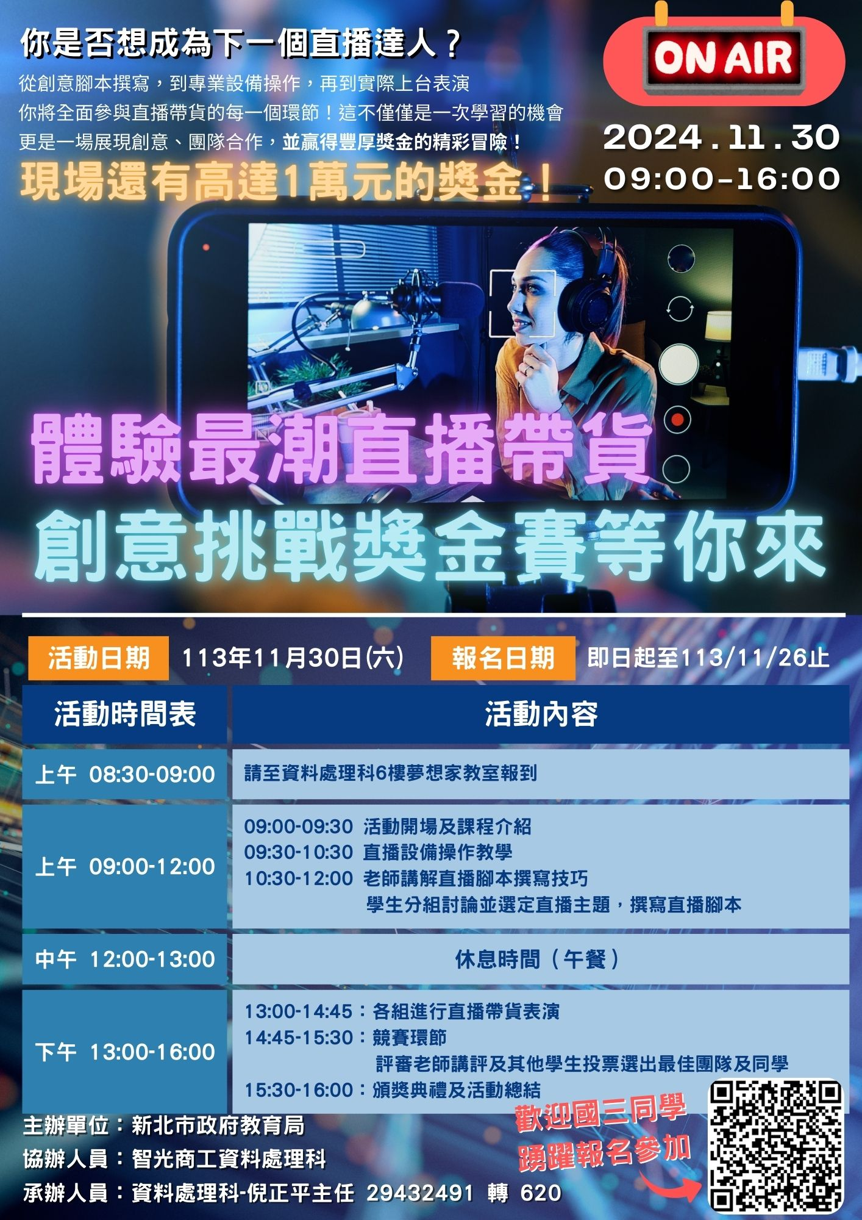六、活動海報